下面通过一个案例来演示图片边框的设置方法，如例5-8所示。
- example08.html
- <!doctype html>
- <html>
- <head>
- <meta charset="utf-8">
- <title>图片边框</title>
- <style type="text/css">
- div{
- width:300px;
- height:300px;
- border-image-source:url(images/images.png); /*设置边框图片路径*/
- border-image-slice:33%; /*边框图像顶部、右侧、底部、左侧内偏移量。*/
- border-width:41px; /*设置边框宽度*/
- border-image-outset:0; /*设置边框图像区域超出边框量*/
- border-image-repeat:repeat; /*设置图片平铺方式*/
- }
- </style>
- </head>
- <body>
- <div></div>
- </body>
- </html>
在例5-8中，通过设置图片、内偏移、边框宽度和填充方式定义了一个图片边框的盒子，图片素材如图5-17所示。
运行例5-8，效果如图5-18所示。
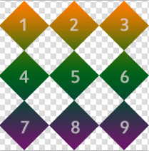 | 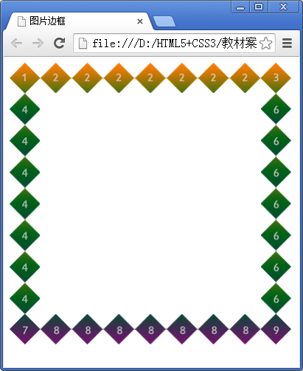
- 边框图片素材 | - 平铺显示效果
对比图5-17和图5-18容易发现，边框图片素材的四角位置（即数字1、3、7、9标示位置）和盒子边框四角位置的数字是吻合的。也就是说在使用border-image属性设置边框图片时，会将素材分割成9个区域，即图5-15中所示的1~9数字。在显示时，将“1”、“3”、“7”、“9”作为四角位置的图片，将“2”、“4”、“6”、“8”作为四边的图片，如果尺寸不够，则按照指定的方式自动填充。
例如，将例5-8中第14行代码中图片的填充方式改为“拉伸填充”，具体代码如下。
border-image-repeat:stretch; /*设置图片填充方式*/
保存HTML文件，刷新页面，效果如图5-19所示。
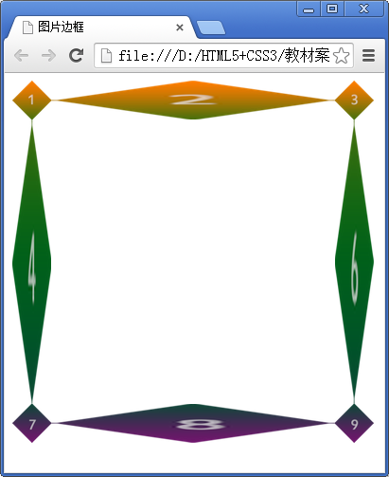
- 拉伸显示效果
通过图5-19容易看出，“2”、“4”、“6”、“8”区域中的图片被拉伸填充边框区域。与边框样式和宽度相同， 图案边框也可以进行综合设置。如例5-7中设置图案边框的第10~14行代码可以用以下代码进行替换。
border-image:url(images/images.jpg) 33%/41PX repeat;
在上面的示例代码中，“33%”表示边框的内偏移，“41px”表示边框的宽度，二者要用“/”隔开。

